Obecní úřad Tuhaň pořádá dne 24.5.2013

ZÁJEZD pro důchodce:

zámek ZBIROH + hrad ČERVENÝ ÚJEZD
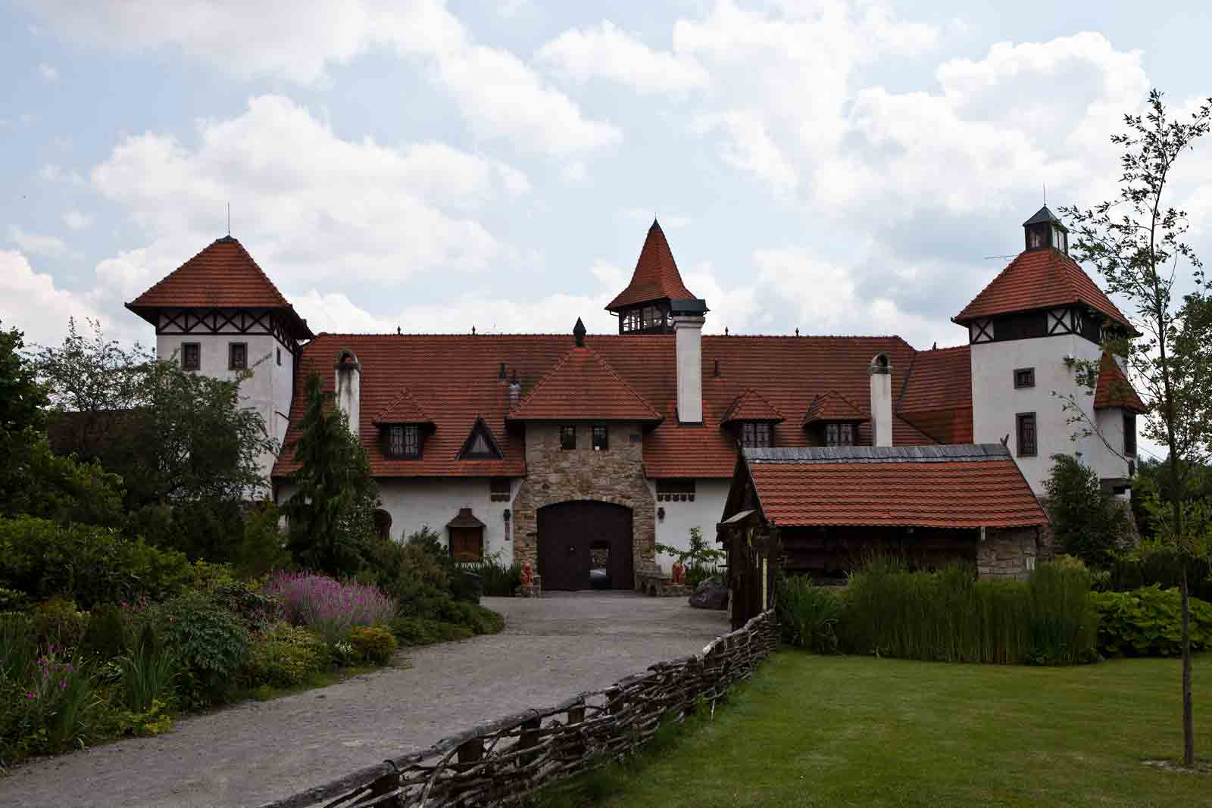

odjezd z Větrušic v 8,00 hodin se zastávkami v Tuhani a Červených Pískách
důchodci zdarma

přihlášky: OÚ Tuhaň, tel.315685074

